**Тема: «Лесное путешествие»**

**ИОО: «Познание», «Социально - коммуникативное развитие», «Физическое развитие», «Художественно-эстетическое», «Речевое развитие»**

**Цель:**Формировать знания детей в совместной игровой деятельности.

**Задачи:**

**Образовательные:**

Способствовать развитию у детей познавательно-творческих способностей     **математической** деятельности через игру.

Совершенствовать представления о геометрических фигурах и их свойствах: форме, цвете, размере.

Способствовать совершенствованию счетных навыков, узнаванию цифр, соотношению чисел и цифр в пределах 5.

**Развивающие:**

Способствовать развитию речи, познавательных интересов, мыслительных операций (внимание, память, мышление), творческих способностей.

**Воспитательные:**

Формировать интерес к совместной деятельности с взрослыми и сверстниками, воспитывать умение слушать и слышать воспитателя, действовать по словесной инструкции взрослого.

Воспитывать у детей доброту, вежливость, отзывчивость

**Методическое обеспечение**:

1. Игрушка лягушка.

2. Игрушка зайчик.

3. Плоскостное демонстрационное изображения – (божьи коровки и листики с цифрами (по количеству детей).

4. Плоскостные геометрические фигуры *(по количеству детей)*

5. Корзинка, муляжи (яблоко, груша, морковка, капуста).

6. Дерево.

**Ход занятия:**

**Воспитатель:** Придумано кем-то просто и мудро – при встрече здороваться – Доброе утро! Меня зовут Сарижат Ахмедовна. Ребята, поздороваемся друг с другом и с гостями

Здравствуй, небо голубое,

Здравствуй, солнце золотое,

Если каждый улыбнётся,

Утро доброе начнётся.

Улыбнёмся, подмигнём,  
    И занятие начнём.  
- Ребята, мне сегодня пришло письмо. Вам интересно узнать, от кого оно? Тогда отгадайте загадку.  
*«Комочек пуха, длинное ухо,  
Прыгает ловко, любит морковку»*

*(ответы детей)*

**Дети**: Его нам прислал Зайчик.

**Воспитатель:** А чтобы узнать, что пишет Зайчик, давайте я письмо прочитаю.

*«Здравствуйте, дорогие дети. Я переехал в новый дом и очень хочу, вам его показать. Я приглашаю вас к себе в*гости.*Буду ждать вас с нетерпением.****Зайчик****»*

- Ну, что, ребята, принимаем приглашение Зайчика? Но без подарка на новоселье не ходят. Что же можно подарить Зайчику? Что он любит? (ответы детей)

-Ребята, у нас тут в корзинке есть яблочки, морковь, капуста, давайте их и подарим Зайчишке. Ой, смотрите, у меня ведь есть разноцветные листья капусты. Вам интересно узнать, как они получились такими цветными? Секрет их окрашивания я вам открою у Зайки. Вот только незадача, где же живет Зайчик? Он забыл написать нам свой адрес.

- Ребята, как вы думаете, где может жить Зайчик? (В лесу)

- Правильно, Зайчик живет в лесу. Давайте отправимся туда и совершим увлекательное лесное путешествие.

***(Дети под музыку двигаются, выполняя физминутку)***

Заяц в лес на новоселье,

Приглашает на веселье. *(Руки на поясе, повороты вправо и влево)*

В лес к нему пойдём сейчас,

В гости ждёт сегодня нас. *(Шагаем на месте)*

Ножки топ, топ, топ –

Мы идём за поворот.

Ручки хлоп, хлоп, хлоп –

Развесёлый мы народ! (Хлопаем перед грудью и продолжаем шагать)

Ножки выше поднимаем –

Мы по травушке шагаем. *(Поднимаем высоко колени)*

Солнцу в небе улыбнись, (Руки поднимаем вверх, поднимаемся на носочки, улыбаемся)

А деревьям - поклонись. *(Наклониться вперед)*

Прыгнем мы через канаву, *(Прыжки на двух ногах)*

К зайцу мы идём в дубраву! *(Шагаем на месте)*

- Шагали мы по лесу, шагали и вышли на полянку. Посмотрите, какое дерево здесь растет. Это не просто дерево, а домик для божьих коровок. Но почему- то я не вижу их на дереве. Посмотрите, вот они на земле. Что же случилось? Как вы думаете?

- Ребята, божьи коровки живут на этом дереве, на листочках. У каждой божьей коровки свой листочек. Но подул сильный ветер и сорвал божьих коровок с дерева. И теперь им негде жить. Как же им помочь?

- Давайте поможем божьим коровкам. Поднимите их. Пожалейте. Какие они? Посмотрите внимательно, у них на крылышках есть точки, у каждой свое количество. А теперь посмотрите на дерево, на нём висят листочки-домики. На листочках есть цифры. Вам нужно посчитать точечки на спине божьей коровки и подобрать каждой свой листик. Найдите листочки.

- Сколько точек у твоей божьей коровки? Листочек с какой цифрой ты нашел? Ты правильно нашел домик для своей божьей коровки?

*(Спросить 2-3 детей. Дети сажают божьих коровок на листочки-домики).*

- Молодцы, ребята. Вы помогли божьим коровкам найти свои дома. Теперь они снова будут жить на своем любимом дереве. Они очень вам благодарны и спрашивают, куда вы идете. Они бы с удовольствием пошли с нами, но не могут, ведь им надо наводить порядок в своих домах. Они просят вас передать зайчику поздравление.

- Прощайтесь с божьими коровками и снова в путь.

- Но прежде, чем мы отправимся дальше в путь, давайте немножко отдохнем.

**Гимнастика для глаз.**

Ах, как долго мы считали,[Хочу такой сайт](https://сайтобразования.рф/)

Наши глазки так устали

Мы дадим им отдохнуть,

Их закроем на чуть-чуть.

А теперь их открываем

И немного поморгаем.

**Воспитатель:**Божьи коровки сказали, что мы должны перебраться через ручеек, чтобы попасть к домику зайчика.  Где же он? А вот он.

- Как можно его перейти? *(его можно перепрыгнуть)*.

- Молодцы! Давайте перепрыгнем. Прыгайте аккуратно, чтобы не замочить ножки.

- Посмотрите, мне кажется, что мы попали на болото. Куда же нам дальше идти? У кого спросить дорогу? Ой, смотрите, лягушка!

- Здравствуй, лягушка. (***Дети здороваются***.)

**Воспитатель:** Мы идем в гости к зайчику и немножко заблудились. Ты бы не могла нам помочь и подсказать дорогу?

- Молчит лягушка, ничего не говорит. Ребята, посмотрите на нее. Какая она? *(Грустная, печальная)*. Почему же она такая, давайте спросим.

(*Дети расспрашивают лягушку, почему она грустная)*

(*Воспитатель голосом лягушки*)

-Ой, ребята, пока я скакала по болоту, бусы потеряла, вот и плачу. Ох Беда! Помогите детвора. Все, что осталось у меня, так это фотография бус.

**Воспитатель**: Ребята, давайте мы  поможем лягушке сложить новые бусы.

- Садитесь, на бережочке, посмотрите здесь лежат рассыпавшиеся бусины, разной формы и цвета и величины.  Ребята, лягушке нужны только такие бусы, которые у нее были. Поэтому задание нужно выполнять внимательно, без ошибок. Я буду смотреть на фотографию и называть форму, цвет и величину бусинки, а вы должны будете находить такие бусинки и собирать их на веревочку. Посмотрите, веревочка для бус уже готова.

***(Называю бусины, дети по слуху выполняют задание с помощью фигур***.)

- Первая бусинка круглая, красная, маленькая. Следующая прямоугольная синяя большая. За ней круглая, большая жёлтая. После треугольная, красная большая. За ней синяя маленькая квадратная. Дальше треугольная жёлтая маленькая. Теперь круглая красная большая. Следующая прямоугольная синяя маленькая. За ней квадратная синяя большая. И последняя круглая жёлтая маленькая.

- Давайте сверим с фотографией. Посмотрите внимательно. Все справились с заданием? Никто не ошибся? Молодцы!

- Лягушка не плачь. Посмотри, какие ребята для тебя бусы сделали и они точно такие, как у тебя и были. Теперь ты сможешь снова скакать по болоту в своих красивых бусах. Ты довольна?

**Лягушка:** «Ой, спасибо, очень довольна!»

- Посмотрите, что случилось с лягушкой? *(Она улыбается)*.

-Ребята, лягушка очень нам благодарна, она тоже передает поздравления Зайчику. А нам пора в путь. Чтобы нам не было скучно, давайте споем и разомнемся.

***(Дети отправляются в путь под музыкальную физминутку)***

Смотрите в небе самолет,   
А в самолете том пилот   
     Штурвалом ловко управляет   
И между облаков летает   
Под самолетом то гора,   
То лес дремучий, то нора,   
То в небо дивится народ,   
То зайцы водят хоровод.

**Воспитатель**: Ах, какая прекрасная поляна! А вот и домик Зайчика.

- Здравствуй, Зайка. Мы поздравляем тебя с новосельем и желаем тебе…Что мы пожелаем Зайке? (ответы детей)

- Долго мы к тебе шли, много в лесу друзей встретили. Они присоединяются к нашим поздравлениям. А вот и подарки от нас. Дети, достаньте подарки. А чем полезны овощи и фрукты? (*ответы детей: в них много витаминов)*

**Воспитатель:** Правильно. Ешьте фрукты и овощи, они очень полезные. В них много витаминов, необходимых для того, чтобы вы скорее выросли и были здоровыми.

Зайка, у нас тебе сюрприз - цветные листья пекинской капусты. Секрет их окрашивания мы сейчас узнаем. А для этого нам нужны стаканчики с водой.

-Ребята, а для чего нужна вода, какова ее роль в нашей жизни?

(без нее не может существовать ни одно живое существо).

-А вы знаете, что растения тоже «пьют» воду?

У всех растений есть трубочки-сосуды, идущие вдоль стебля от корней к листьям. Именно с помощью этих сосудов растения поглощают воду и питательные вещества из почвы. Как это происходит, мы увидим из опыта.

Посмотрите внимательно на лист пекинской капусты, сколько у нее трубочек-сосудов, по которым будет подниматься вода.

В стаканы с водой разводим красители. Мы выбрали синий, красный, желтый и зеленый. Опустим листья пекинской капусты в стаканчики. Теперь наблюдаем, как будут постепенно окрашиваться наши листья капусты. Всасывая подкрашенную воду, они поменяют свой цвет, но  для того, чтобы они окрасились, нужно время, минимум два часа. Но мы ведь не можем ждать столько времени, нам пора возвращаться в детский сад. А ты, Зайка, будешь наблюдать за окрашиванием листьев. Хорошо?

Ребята, давайте прощаться с Зайкой.

Сейчас я произнесу волшебные слова и мы окажемся снова в детском саду.

С лесом сказочным, волшебным

Нам пора прощаться,

И от зайки в детский сад

Дружно возвращаться.

Вот мы и у себя в группе.

- Где мы были? Кого встретили в лесу? Что мы делали у Зайки? Что узнали?

*(Растения тоже питаются водой)*

**Воспитатель**: Спасибо вам. Вы так много знаете, были внимательными, сообразительными, помогали лесным жителям. В награду за это Зайка приготовил вам сладкое угощение. Я уверена, что вы всегда будете стараться, будете добрыми, как сегодня. До свидания! Спасибо за внимание!

## МУНИЦИПАЛЬНОЕ КАЗЕННОЕ ДОШКОЛЬНОЕ ОБРАЗОВАТЕЛЬНОЕ УЧРЕЖДЕНИЕ «ПОБЕДОВСКИЙ ДЕТСКИЙ САД»

## КИЗЛЯРСКОГО РАЙОНА РД

**Конспект интегрированного занятия в средней группе на тему:**

**«Лесное путешествие»**

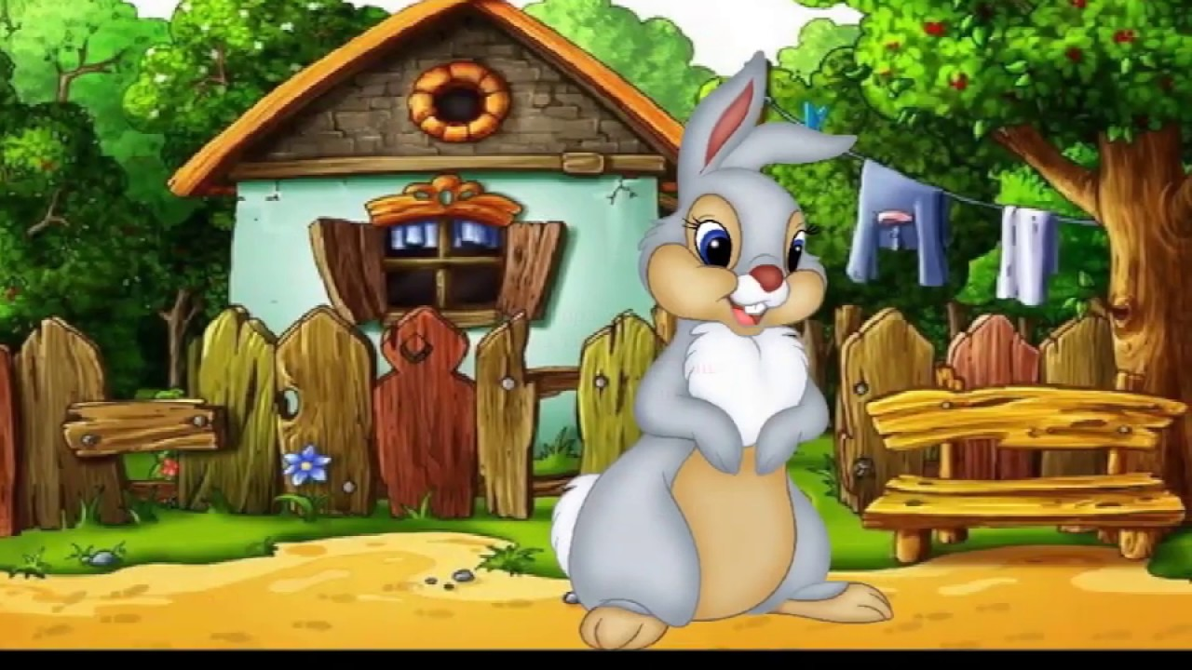

**Подготовила: воспитатель Щаллаева С.А.**